Matemáticas 4.º ESO Aplicadas-Global (Examen con bolígrafo y papel) Prueba 2
 | Apellidos |  |  |  |  |  | N.º de lista
 | Nombre |  |  |  | Grupo |  | Calificación

1. Ejercicio (Calificación: 1 punto)
Calcula el área y el volumen de un cono recto cuya base tiene de un radio de 3 cm y su altura es 4 cm. Toma π = 3,14

2. Ejercicio (Calificación: 1 punto)
Factoriza el siguiente polinomio y halla sus raíces indicando su multiplicidad:
P(x) = x³ – 7x² + 16x – 12

3. Ejercicio (Calificación: 1 punto)
Resuelve por el método más adecuado el siguiente sistema:

4. Ejercicio (Calificación: 1 punto)
En una clase de 30 alumnos, 12 juegan al fútbol, 3 practican la natación, 9 juegan al baloncesto y el resto no practica ningún deporte. Representa esos datos en un diagrama de sectores.

5. Ejercicio (Calificación: 1 punto)
Halla la ecuación de la siguiente gráfica:
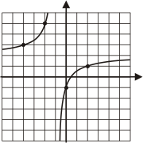

6. Ejercicio (Calificación: 1 punto)
Dada la parábola y = x² – 4x + 1
a) Halla el eje de simetría.
b) Halla el vértice. Di si es máximo o mínimo.
c) Representa la parábola.
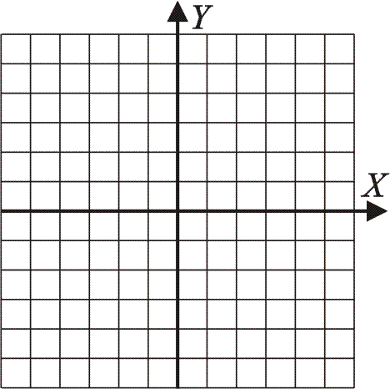

7. Problema (Calificación: 2 puntos)
Un fontanero por el arreglo de una avería cobra 325 €. Si hace un 20% de descuento y añade el 21% de IVA, calcula el precio total de la factura.
Datos y preguntas Planteamiento y operaciones Solución

8. Ejercicio (Calificación: 2 puntos)
Halla la probabilidad de que al lanzar dos dados de seis caras, la suma sea un número primo. Escribe el resultado como fracción irreducible.
Datos y preguntas Planteamiento y operaciones Solución

Matemáticas 4.º ESO Aplicadas-Global (Examen con bolígrafo y papel) Prueba 2
SOLUCIONES

1. Ejercicio (Calificación: 1 punto)
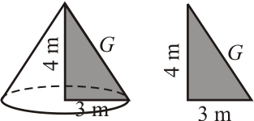
A_{B} = πR² ⇒ A_{B} = 3,14 · 3² = 28,26 cm²
A_{L} = πRG
$G=\sqrt{3^{2}+4^{2}}=\sqrt{9+\text{16}}=\sqrt{\text{25}}$ = 5 cm
A_{L} = 3,14 · 3 · 5 = 47,1 cm²
A_{T} = 28,26 + 47,1 = 75,36 cm²
V = A_{B} · H/3
V = 28,26 · 4/3 = 37,68 cm³

2. Ejercicio (Calificación: 1 punto)
P(x) = (x – 2)² (x + 3)
Sus raíces son:
x₁ = – 2, multiplicidad 2
x₂ = 3, multiplicidad 1

3. Ejercicio (Calificación: 1 punto)
Se resuelve por reducción multiplicando la 1ª ecuación por 2 y sumando las ecuaciones.
La solución es x = 3, y = 5/2

4. Ejercicio (Calificación: 1 punto)
360° : 30 = 12°
Deportes | N.º de  alumnos | Amplitud
Fútbol | 12 | 12 · 12° = 144°
Natación | 3 | 3 · 12° = 36°
Baloncesto | 9 | 9 · 12° = 108°
Sin deporte | 6 | 6 · 12° = 72°
Total | 30 | 360°

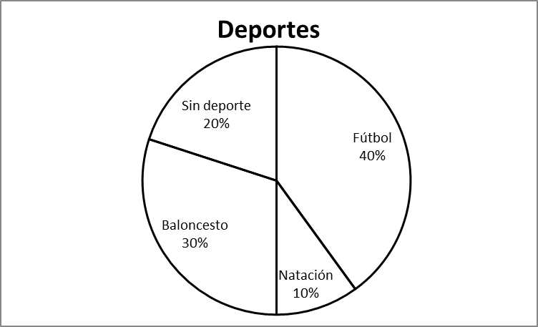

5. Ejercicio (Calificación: 1 punto)
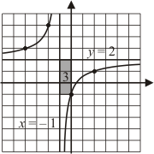 | $$y=\frac{−3}{x+1}+2$$

6. Ejercicio (Calificación: 1 punto)
a) Eje de simetría: x = 2
b) V(2, – 3), es un mínimo relativo.
c) Representación de la parábola.
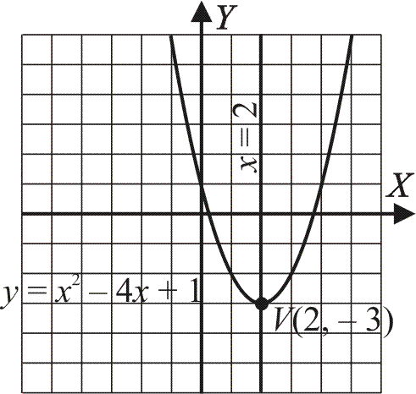

7. Problema (Calificación: 2 puntos)
Factura total = 314,6 €

8. Ejercicio (Calificación: 2 puntos)
 | 1 | 2 | 3 | 4 | 5 | 6
1 | 2 | 3 | 4 | 5 | 6 | 7
2 | 3 | 4 | 5 | 6 | 7 | 8
3 | 4 | 5 | 6 | 7 | 8 | 9
4 | 5 | 6 | 7 | 8 | 9 | 10
5 | 6 | 7 | 8 | 9 | 10 | 11
6 | 7 | 8 | 9 | 10 | 11 | 12

P(Suma primo) = 15/36 = 5/12

